SERVIÇO DE OBRAS SOCIAIS
SIGU
Sistema Integrado de Gerenciamento de Usuários
DOCUMENTO DE ARQUITETURA E DESIGN
Software Architecture and Design Document
Versão 1.0
02 de agosto de 2026

Sumário

1. Introdução

1.1. Propósito
Este documento descreve a arquitetura e as decisões de projeto do SIGU — Sistema Integrado de Gerenciamento de Usuários, desenvolvido para o Serviço de Obras Sociais (SOS). Apresenta a organização do sistema em camadas e componentes, a sua distribuição física nos provedores de hospedagem, o modelo de dados e a justificativa das principais escolhas técnicas.
Destina-se à equipe de desenvolvimento e manutenção, a quem venha a assumir a evolução do sistema e à coordenação do SOS, no que se refere às consequências operacionais das decisões adotadas. Enquanto o Documento de Especificação de Requisitos responde o que o sistema faz, este documento responde como ele foi construído e por quê.

1.2. Escopo
O documento cobre a totalidade do sistema em operação: a aplicação web executada no navegador, o servidor de aplicação que expõe a API e o banco de dados relacional. Estão descritos os componentes de cada camada, os contratos entre elas, a estrutura de dados e o processo de publicação.
Não fazem parte do escopo os procedimentos operacionais de uso do sistema, objeto do manual do usuário, nem o planejamento de entregas, objeto do backlog do produto.

1.3. Documentos relacionados
Documento | Relação com este documento
SIGU — Documento de Especificação de Requisitos de Software (SRS), versão 1.0 | Define os requisitos funcionais (RF) e não funcionais (RNF) referenciados ao longo deste documento. A seção 8 relaciona requisitos e componentes.
Backlog do Produto — SOS, versão 4.0, de 15 de junho de 2026 | Registra as necessidades levantadas junto à instituição, cuja rastreabilidade consta do documento de requisitos.
Código-fonte do repositório sos-core-system | Fonte de todas as informações técnicas apresentadas. Em caso de divergência, prevalece o código.

1.4. Convenções adotadas
- As decisões de projeto são identificadas pelo prefixo DEC seguido de numeração sequencial, e apresentadas em fichas com contexto, alternativas, decisão, justificativa e consequências.
- As referências a requisitos utilizam os identificadores RF e RNF do documento de especificação de requisitos.
- Nomes de arquivos, tabelas, colunas e caminhos da API são apresentados exatamente como constam do código-fonte, em inglês; o texto explicativo permanece em português.
- O termo unidade designa o centro de convivência do SOS e corresponde, no banco de dados, à entidade programs.

2. Visão geral da arquitetura

2.1. Estilo arquitetural
O SIGU adota arquitetura cliente-servidor organizada em três camadas fisicamente separadas. A camada de apresentação é uma aplicação de página única executada no navegador; a camada de aplicação é um servidor Node.js que expõe uma API HTTP; a camada de dados é um banco PostgreSQL gerenciado. Cada camada comunica-se apenas com a camada imediatamente seguinte: o navegador nunca acessa o banco, e o banco nunca inicia comunicação com a aplicação.
As duas fronteiras entre camadas são explícitas e verificáveis. Entre navegador e servidor trafega JSON sobre HTTPS, com autenticação por token assinado enviado no cabeçalho de autorização. Entre servidor e banco, a comunicação usa credencial de serviço mantida exclusivamente no ambiente do servidor. Essa separação é o que permite afirmar que toda regra de acesso é aplicada em um ponto único e não pode ser contornada pelo cliente.
A escolha do estilo, com as alternativas consideradas, está registrada na decisão DEC-01.

2.2. Princípios arquiteturais
Os princípios a seguir orientaram a construção do sistema e explicam a maior parte das decisões registradas na seção 4.
- Autoridade no servidor: toda decisão de acesso — perfil, unidade e propriedade do dado — é verificada no servidor a cada requisição. A interface esconde o que o usuário não pode usar, mas essa ocultação é conveniência, nunca controle.
- Isolamento por unidade: a unidade é dimensão obrigatória de leitura e de gravação. O identificador da unidade ativa e a relação de unidades permitidas viajam dentro do token de autenticação e são resolvidos no servidor, não aceitos livremente do cliente.
- Separação por responsabilidade: rotas declaram o contrato e as permissões, controladores concentram a regra de negócio, modelos concentram o acesso a dados. Nenhuma consulta ao banco é escrita fora dos modelos.
- Preservação do histórico: registros que sustentam o histórico socioassistencial são desativados, não apagados. A exclusão física existe, é excepcional e restrita ao perfil Administrador.
- Operações repetíveis: o lançamento de presença e os scripts de migração podem ser executados mais de uma vez sobre o mesmo estado sem duplicar ou corromper dados.
- Simplicidade deliberada: dado o porte da instituição — três unidades e algumas dezenas de operadores —, prefere-se a solução direta e legível à solução genérica. Camadas e abstrações só entram quando há problema concreto a resolver.
- Falha antecipada: a ausência de configuração essencial interrompe a inicialização do servidor, em vez de produzir erro no primeiro uso.

2.3. Camadas e responsabilidades
Camada | Responsabilidades | Tecnologias
Apresentação | Renderizar as telas, validar entradas de forma preliminar, manter o estado de sessão e gerar as exportações em PDF e XLSX no próprio navegador. | React 18, React Router 6, Tailwind CSS 4, Recharts, jsPDF, html2canvas-pro, SheetJS, Vite 5
Aplicação | Expor a API HTTP, autenticar e autorizar, aplicar as regras de negócio, resolver o escopo de unidade e registrar a trilha de auditoria. | Node.js, Express 5, jsonwebtoken, bcrypt, helmet, cors, morgan, express-rate-limit
Dados | Persistir os dados, garantir chaves, unicidade e integridade referencial e manter os carimbos de atualização por gatilho. | PostgreSQL gerenciado pela plataforma Supabase, acessado pela biblioteca @supabase/supabase-js

2.4. Padrões de design utilizados
Os padrões abaixo estão efetivamente aplicados no código. A relação não é exaustiva do repertório disponível, e sim descritiva do que foi adotado.
Padrão | Aplicação no sistema
Camadas (Layered Architecture) | O servidor separa rotas, middlewares, controladores, modelos e utilitários; a dependência flui sempre em uma direção, de rota para modelo.
Model-View-Controller (variante web) | Controladores em server/src/controllers tratam a requisição e aplicam a regra; modelos em server/src/models encapsulam o acesso ao banco; a visão é a aplicação React, separada fisicamente.
Cadeia de responsabilidade (middleware) | Cada requisição atravessa a sequência helmet → cors → morgan → parser JSON → limitador de requisições → autenticação → autorização → controlador → tratador de erros.
Front Controller | Um único roteador raiz (server/src/routes/index.js) agrega os roteadores de módulo sob o prefixo /api.
Data Mapper simplificado | Os modelos convertem entre o formato da API e o formato das tabelas, incluindo a normalização de listas e a projeção fixa de colunas.
Interceptor | A camada Axios do cliente injeta o token e o identificador de unidade em toda requisição e trata globalmente a resposta 401, limpando a sessão e redirecionando ao login.
Fachada de serviço | Cada arquivo em client/src/services expõe funções de domínio (listar, criar, atualizar) e esconde dos componentes o caminho, o verbo e o formato do envelope de resposta.
Contexto/Provedor | AuthContext concentra sessão, perfil, unidade ativa e unidades disponíveis, evitando propagação manual desses dados pela árvore de componentes.
Envelope de resposta uniforme | ApiResponse padroniza o corpo de todas as respostas em { success, message, data } ou { success, message, errors }.
Instância única de conexão | O cliente Supabase é criado uma única vez em server/src/config/database.js e reutilizado por todos os modelos.
Rota protegida | O componente ProtectedRoute condiciona a renderização de cada página à existência de sessão válida.

2.5. Ciclo de vida de uma requisição
Toda requisição dirigida à API atravessa a mesma cadeia de middlewares antes de alcançar o controlador. A ordem importa: a limitação de requisições precede a autenticação, que precede a verificação de perfil, que precede a regra de negócio.
Etapa | Função
helmet | Aplica cabeçalhos de segurança HTTP a todas as respostas.
cors | Aceita apenas as origens declaradas em configuração; a ausência da configuração libera todas as origens e emite aviso na inicialização.
morgan | Registra as requisições no log do servidor.
express.json e express.urlencoded | Interpretam o corpo da requisição.
apiLimiter | Limita a quinhentas requisições por origem a cada quinze minutos.
loginLimiter | Limita a dez tentativas malsucedidas de autenticação por origem a cada quinze minutos; autenticações bem-sucedidas não são contadas.
auth | Verifica a assinatura e a validade do token e publica na requisição o identificador do usuário, o perfil, a unidade ativa e as unidades permitidas.
authorize | Recusa a requisição quando o perfil não consta da relação declarada na rota.
errorHandler | Traduz erros do banco em mensagens compreensíveis e suprime detalhes técnicos fora do ambiente de desenvolvimento.
Alcançado o controlador, a unidade efetiva da requisição é resolvida pelo utilitário programContext: os perfis Administrador e Equipe Sede podem indicá-la na requisição, desde que conste da relação de unidades permitidas gravada no token; os demais perfis operam obrigatoriamente sobre a unidade ativa do token. A resposta é montada pelo utilitário ApiResponse, que padroniza o envelope devolvido ao cliente.

3. Diagramas arquiteturais
Os diagramas desta seção representam o sistema em três perspectivas complementares: a organização lógica dos componentes, a sua distribuição física nos provedores de hospedagem e a estrutura das entidades no banco de dados.

3.1. Diagrama de componentes
O diagrama apresenta os componentes de cada camada e as suas interações, com destaque para as duas fronteiras de comunicação.
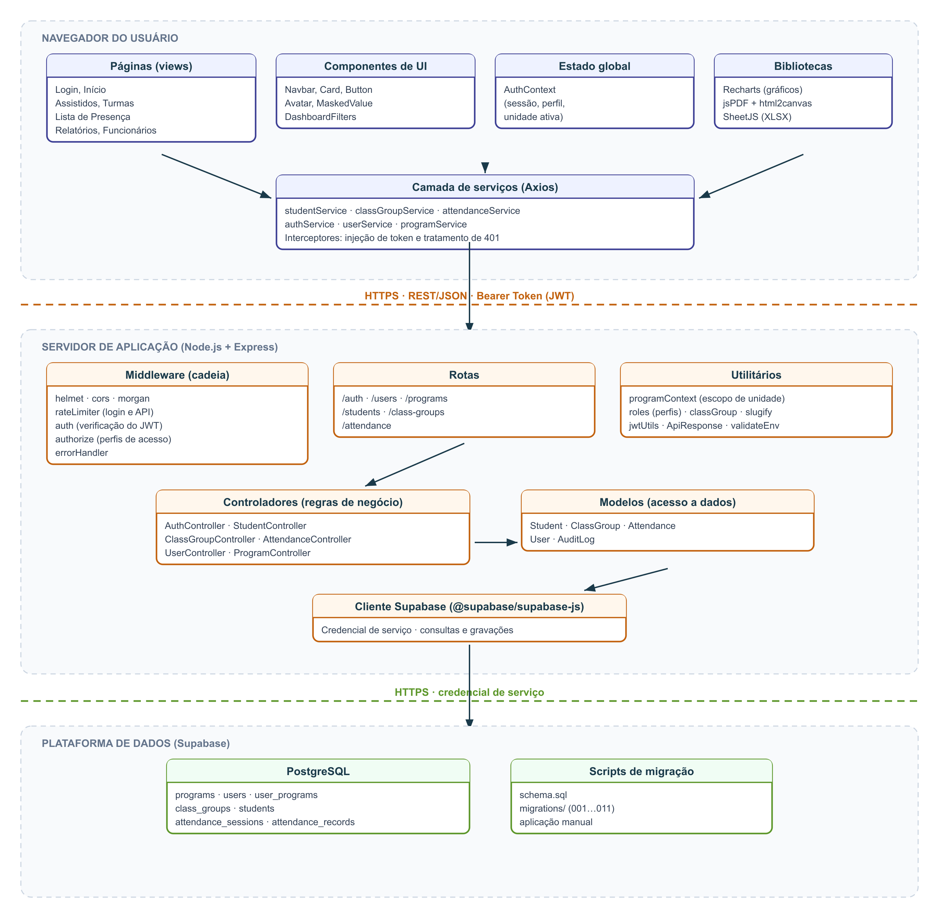
Figura 1 — Diagrama de componentes do SIGU.

3.1.1. Componentes da camada de apresentação
Componente | Responsabilidade | Localização
Páginas | Telas do sistema: Login, Início, Assistidos, Formulário de assistido, Turmas, Lista de Presença, Relatórios e Funcionários. | client/src/pages
Componentes de interface | Elementos reutilizáveis: Navbar, Avatar, MaskedValue (mascaramento de dados sensíveis), DeltaBadge, DashboardFilters, ProtectedRoute e os primitivos button, card e input. | client/src/components
Contexto de autenticação | Guarda sessão, perfil, unidade ativa e unidades disponíveis; expõe as operações de entrada, saída e troca de unidade; persiste o estado em localStorage. | client/src/contexts/AuthContext.jsx
Camada de serviços | Uma fachada por domínio — auth, user, program, student, classGroup e attendance — sobre a instância Axios compartilhada. | client/src/services
Instância HTTP | Cliente Axios com URL base configurável, tempo limite de dez segundos e os interceptores de requisição e de resposta. | client/src/services/api.js
Bibliotecas de apoio | analytics (agregações do painel), studentExport (ficha em PDF e planilha do assistido), pdfBranding (identidade visual dos documentos emitidos) e utils. | client/src/lib
Constantes de domínio | Rótulos e valores de turmas, períodos e dias da semana compartilhados entre formulários e listagens. | client/src/constants, client/src/pages/students/studentForm.js

3.1.2. Componentes da camada de aplicação
Componente | Responsabilidade | Localização
Ponto de entrada | Carrega o arquivo de ambiente, valida as variáveis obrigatórias e sobe o servidor na porta informada pelo provedor. | server/index.js
Aplicação Express | Monta a cadeia de middlewares, publica a rota de verificação de saúde, registra o roteador raiz e o tratador de erros. | server/src/app.js
Middlewares | auth (verificação do token), authorize (perfis permitidos), rateLimiter (limites de login e de API), errorHandler (tradução de erros) e validate. | server/src/middleware
Roteadores | Um roteador por domínio, agregados sob /api: auth, users, programs, students, class-groups e attendance. | server/src/routes
Controladores | Regras de negócio de cada domínio: validação de campos, resolução da unidade efetiva, montagem da resposta e chamada aos modelos. | server/src/controllers
Modelos | Acesso a dados: Student, ClassGroup, Attendance, User e AuditLog. Concentram as consultas e a projeção de colunas. | server/src/models
Utilitários | ApiResponse (envelope), jwtUtils (emissão e verificação de token), programContext (resolução da unidade), roles (perfis), classGroup (normalização de período, dias e faixa etária) e slugify. | server/src/utils
Configuração | database (instância do cliente Supabase) e validateEnv (verificação das variáveis de ambiente na inicialização). | server/src/config
Banco de dados | Esquema completo, scripts de migração numerados, carga inicial e script de reinicialização. | server/src/database
A dependência entre os componentes do servidor flui em uma única direção: rotas dependem de middlewares e de controladores; controladores dependem de modelos e de utilitários; modelos dependem apenas da configuração de banco. Nenhuma consulta ao banco de dados é escrita fora dos modelos, o que mantém em um único lugar a projeção de colunas e o formato dos dados devolvidos pela API.

3.2. Diagrama de implantação
A interface e o servidor são publicados em provedores distintos, ambos disparados pela integração de código na branch principal do repositório. O banco de dados é gerenciado por um terceiro provedor.
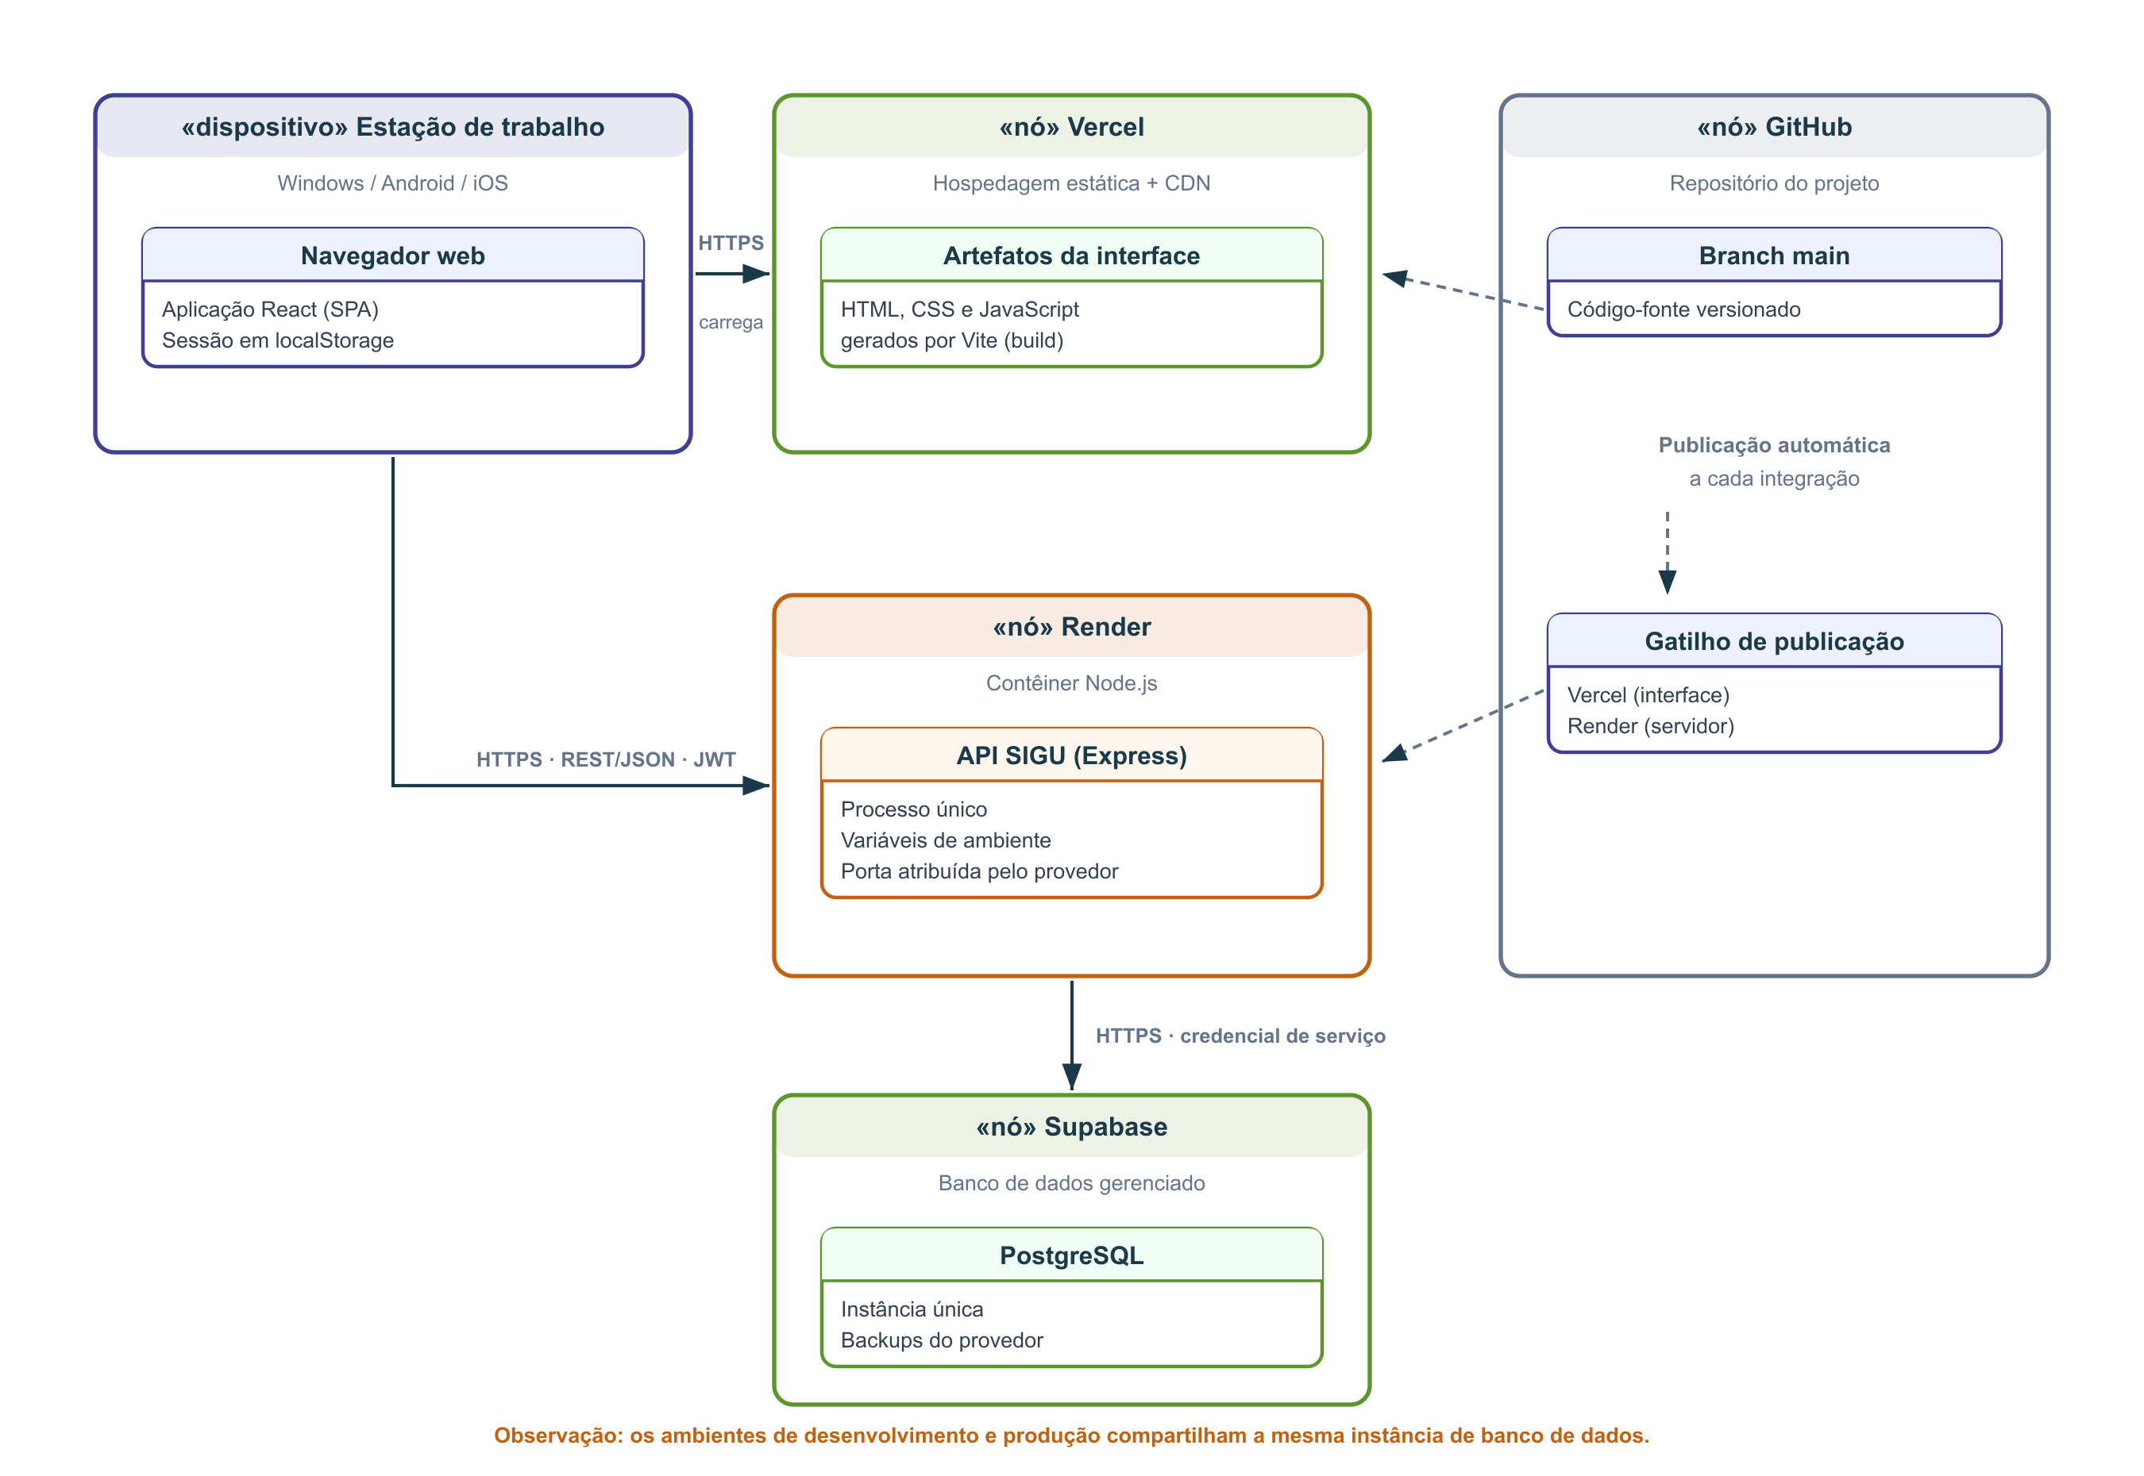
Figura 2 — Diagrama de implantação do SIGU.

3.2.1. Nós de implantação
Nó | Conteúdo | Configuração relevante
Estação de trabalho | Navegador web executando a aplicação React. A sessão — token, dados do usuário e unidade ativa — fica em localStorage. | Nenhum requisito além de navegador atualizado e acesso à internet.
Vercel | Artefatos estáticos gerados pelo comando de build do Vite: HTML, CSS e JavaScript, distribuídos por rede de entrega de conteúdo. | Reescrita de todas as rotas para a raiz, necessária ao roteamento no cliente; variável VITE_API_URL apontando para a API.
Render | Processo único Node.js executando a API Express, com diretório-raiz do serviço apontado para server. | Comando de instalação npm install e de execução npm start; porta atribuída pelo provedor; variáveis de ambiente definidas no painel.
Supabase | Instância PostgreSQL gerenciada, com backups do provedor. Única fonte de dados da aplicação. | Acesso pelo servidor por credencial de serviço; a chave nunca é distribuída ao navegador.
GitHub | Repositório do código-fonte. A integração na branch principal dispara a publicação automática da interface e da API. | Publicação contínua por gatilho de repositório; as migrações de banco não são executadas por esse gatilho.

3.2.2. Configuração por variáveis de ambiente
Nenhum endereço, credencial ou segredo é gravado no código-fonte. A configuração de cada ambiente é fornecida por variáveis, verificadas na inicialização do servidor: a ausência de item crítico interrompe a subida do processo, em vez de produzir falha no primeiro uso.
Variável | Onde | Finalidade
JWT_SECRET | Servidor | Segredo de assinatura dos tokens. Obrigatório em qualquer ambiente; a ausência impede a inicialização.
JWT_EXPIRES_IN | Servidor | Prazo de validade do token. Padrão de sete dias quando não informado.
SUPABASE_URL | Servidor | Endereço da instância do banco. Obrigatório em produção.
SUPABASE_SERVICE_ROLE_KEY | Servidor | Credencial de serviço do banco. Obrigatória em produção e restrita ao servidor.
CORS_ORIGIN | Servidor | Relação de origens autorizadas, separadas por vírgula. Sem esse valor, todas as origens são aceitas — situação aceitável apenas em desenvolvimento.
TRUST_PROXY | Servidor | Habilita a leitura do endereço real do cliente quando a aplicação está atrás de proxy reverso, condição para o correto funcionamento dos limitadores.
PORT | Servidor | Porta de escuta. Em produção é atribuída pelo provedor de hospedagem.
NODE_ENV | Servidor | Ambiente de execução. Em produção, suprime detalhes técnicos nas mensagens de erro devolvidas ao cliente.
VITE_API_URL | Interface | Endereço base da API. Em desenvolvimento, o valor padrão aponta para a porta local 3000.

3.2.3. Ambientes
O desenvolvimento executa a interface e o servidor na própria estação de trabalho, com o empacotador encaminhando ao servidor local as chamadas dirigidas à API. A produção executa cada parte no respectivo provedor.
Os dois ambientes compartilham a mesma instância de banco de dados. A consequência é direta e precisa ser considerada em qualquer alteração de estrutura: uma migração aplicada durante o desenvolvimento produz efeito imediato em produção, e dados criados em testes locais são dados reais da base. A separação das instâncias é a evolução recomendada assim que houver disponibilidade para mantê-las.

3.3. Diagrama de entidade-relacionamento
O diagrama apresenta as entidades do banco de dados, as chaves e os relacionamentos, com a respectiva cardinalidade. O detalhamento coluna a coluna está na seção 5.
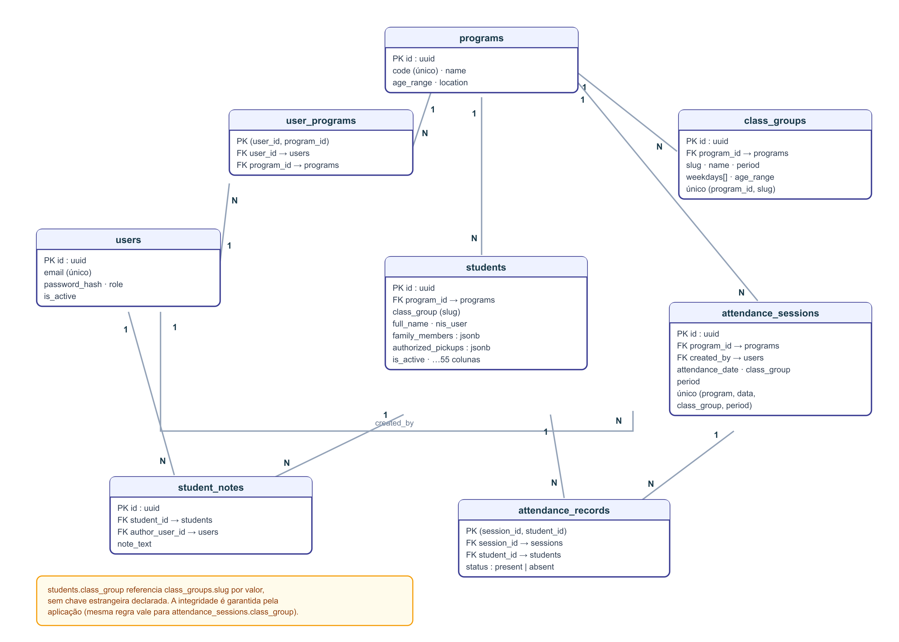
Figura 3 — Modelo entidade-relacionamento do SIGU.

3.3.1. Relacionamentos
Relacionamento | Cardinalidade | Regra associada
users — user_programs — programs | N para N | Define as unidades que o funcionário pode acessar. A remoção do funcionário ou da unidade remove o vínculo em cascata.
programs — class_groups | 1 para N | A turma pertence a uma unidade e é identificada, dentro dela, por um valor único.
programs — students | 1 para N | O assistido pertence a uma unidade, que determina o escopo de acesso ao seu registro.
class_groups — students | 1 para N, por valor | Vínculo estabelecido pelo identificador textual da turma, sem chave estrangeira declarada (DEC-09).
programs — attendance_sessions | 1 para N | A lista de presença pertence a uma unidade.
users — attendance_sessions | 1 para N | Registra o funcionário responsável pelo lançamento.
attendance_sessions — attendance_records | 1 para N | Os registros são removidos em cascata com a lista.
students — attendance_records | 1 para N | A exclusão definitiva do assistido remove os registros de presença em cascata.
students — student_notes | 1 para N | Anotações datadas sobre o assistido; estrutura prevista e ainda não utilizada.
users — student_notes | 1 para N | Registra a autoria da anotação.

4. Decisões de design
Esta seção registra as decisões que moldaram o sistema, no formato adotado para registros de decisão de arquitetura. O objetivo é preservar a justificativa e, sobretudo, as consequências assumidas — inclusive as desfavoráveis —, de modo que uma revisão futura possa reavaliar a escolha conhecendo o contexto em que foi tomada.

4.1. DEC-01 — Arquitetura cliente-servidor em três camadas com aplicação de página única
Identificador | DEC-01
Contexto | O sistema precisa ser acessado de computadores das unidades e de dispositivos móveis, sem instalação local, e a interface exige interações ricas: formulário em etapas, listas filtráveis, lançamento de presença e painéis analíticos.
Alternativas consideradas | Aplicação monolítica com páginas renderizadas no servidor; aplicação desktop instalada nas unidades.
Decisão | Adotar uma aplicação de página única no navegador, consumindo uma API HTTP própria, com banco de dados relacional gerenciado como terceira camada.
Justificativa | A separação permite publicar interface e servidor de forma independente, elimina a instalação nas unidades e concentra as regras de negócio em um único ponto verificável. A interação intensa das telas de cadastro e de presença é melhor atendida por estado mantido no navegador.
Consequências | Exige controle de acesso rigoroso no servidor, já que o cliente é integralmente inspecionável. Introduz duas publicações distintas, que precisam permanecer compatíveis entre si.

4.2. DEC-02 — React com Vite na camada de apresentação
Identificador | DEC-02
Contexto | A interface possui telas com muitos campos, listas com filtros aplicados sobre dados já carregados e componentes reaproveitados entre páginas.
Alternativas consideradas | Vue, Angular ou renderização no servidor com mecanismo de modelos.
Decisão | Construir a interface em React 18, empacotada por Vite 5, com roteamento pelo React Router 6.
Justificativa | Domínio prévio da equipe, ecossistema maduro para os recursos exigidos — gráficos, geração de PDF e leitura de planilhas — e ciclo de desenvolvimento rápido, com recarga imediata durante a edição.
Consequências | O pacote final concentra-se em poucos arquivos grandes, o que gera aviso de tamanho no empacotamento. A divisão por rota permanece disponível como otimização futura, caso o tempo de carga se torne relevante.

4.3. DEC-03 — Node.js com Express na camada de aplicação
Identificador | DEC-03
Contexto | A API precisa expor operações de leitura e gravação sobre sete entidades, com autenticação, autorização e limitação de requisições.
Alternativas consideradas | Frameworks de maior porte, com injeção de dependências e estrutura imposta; funções sem servidor.
Decisão | Utilizar Node.js com Express 5, organizando o código em rotas, middlewares, controladores, modelos e utilitários.
Justificativa | Mesma linguagem da interface, o que reduz o custo de contexto para a equipe; o modelo de middlewares expressa com clareza a cadeia de segurança; a estrutura em pastas é suficiente para o porte do sistema, sem o peso de um framework opinativo.
Consequências | A disciplina de camadas depende de convenção, não de imposição do framework. A ausência de tipagem estática transfere para os testes e para a revisão a verificação de contratos.

4.4. DEC-04 — PostgreSQL gerenciado pela plataforma Supabase
Identificador | DEC-04
Contexto | A instituição não dispõe de equipe de infraestrutura para administrar um servidor de banco de dados, e o modelo de dados é claramente relacional: unidades, turmas, assistidos e presenças com integridade referencial.
Alternativas consideradas | Banco relacional auto-hospedado; banco de documentos; planilhas compartilhadas, como no processo anterior.
Decisão | Adotar PostgreSQL provido pela Supabase, com acesso pelo servidor por meio da biblioteca oficial do provedor.
Justificativa | Entrega banco relacional completo — chaves estrangeiras, restrições de unicidade, tipos de arranjo e JSONB, gatilhos — com backup, monitoramento e disponibilidade a cargo do provedor, sem custo de administração para a instituição.
Consequências | Cria dependência de um provedor específico, mitigada pelo uso de SQL padrão nos esquemas e migrações. As consultas são escritas na interface fluente da biblioteca, o que limita construções complexas e exige composição no código quando um relatório demanda agregações.

4.5. DEC-05 — Acesso ao banco exclusivamente pelo servidor, com credencial de serviço
Identificador | DEC-05
Contexto | A plataforma de dados permite que o navegador consulte o banco diretamente, com as permissões controladas por políticas de segurança em nível de linha.
Alternativas consideradas | Acesso direto do navegador ao banco, com políticas de segurança em nível de linha; modelo híbrido, com leituras diretas e gravações pela API.
Decisão | Concentrar todo o acesso ao banco no servidor, que utiliza credencial de serviço; o navegador comunica-se apenas com a API.
Justificativa | As regras de acesso do sistema combinam perfil, unidade ativa e relação de unidades permitidas, e mudam junto com regras de negócio — validação de turma, escopo de relatório, preservação de histórico. Mantê-las no código da aplicação, em um único ponto, é mais simples de verificar e testar do que traduzi-las em políticas declarativas no banco.
Consequências | A credencial de serviço dá acesso irrestrito ao banco e precisa permanecer exclusivamente no ambiente do servidor. Como consequência direta, nenhuma falha de autorização da aplicação é contida por uma segunda barreira no banco, o que eleva a importância dos testes de segregação por unidade.

4.6. DEC-06 — Autenticação própria com token assinado e hash de senha
Identificador | DEC-06
Contexto | O sistema precisa autenticar funcionários e transportar, junto da identidade, o perfil de acesso e o escopo de unidade.
Alternativas consideradas | Serviço de autenticação da própria plataforma de dados; provedor externo de identidade.
Decisão | Implementar autenticação própria, com senhas armazenadas em hash bcrypt e sessão representada por token assinado, válido por sete dias.
Justificativa | O token carrega dados específicos do domínio — unidade ativa e unidades permitidas — que um serviço genérico não modelaria naturalmente. A solução também mantém o cadastro de funcionários na mesma base das demais entidades, com vínculo direto às unidades.
Consequências | Recursos como recuperação de senha por autoatendimento, verificação de endereço eletrônico e segundo fator não existem e precisariam ser construídos. A revogação imediata de sessão não é possível: a desativação de um funcionário passa a valer na próxima autenticação, pois o token permanece válido até expirar.

4.7. DEC-07 — Escopo de unidade transportado no token e resolvido no servidor
Identificador | DEC-07
Contexto | Cada requisição precisa saber sobre qual unidade opera, e o usuário não pode alcançar unidades às quais não está vinculado. Perfis institucionais alternam de unidade durante o uso.
Alternativas consideradas | Consultar os vínculos do usuário no banco a cada requisição; confiar no identificador de unidade enviado pelo cliente.
Decisão | Gravar no token a unidade ativa e a relação de unidades permitidas. Uma função única resolve a unidade efetiva: os perfis Administrador e Equipe Sede podem indicá-la na requisição, e os perfis de unidade utilizam obrigatoriamente o valor do token. A troca de unidade emite um token novo, após verificar a permissão.
Justificativa | Evita uma consulta adicional ao banco por requisição e mantém a decisão em um único ponto do código, o que reduz o risco de divergência entre módulos. O valor enviado pelo cliente nunca é aceito sem confronto com a relação assinada no token.
Consequências | Alterações no vínculo de um funcionário com unidades só produzem efeito após nova autenticação. O token torna-se maior, sem impacto prático no volume de requisições do sistema.

4.8. DEC-08 — Separação em rotas, controladores e modelos, sem camada de serviço
Identificador | DEC-08
Contexto | A regra de negócio precisa ficar isolada do transporte HTTP e do acesso a dados, mas o sistema tem porte reduzido e uma equipe pequena.
Alternativas consideradas | Acrescentar uma camada de serviço entre controladores e modelos; concentrar regra e consulta nos próprios roteadores.
Decisão | Manter três camadas no servidor: rotas declaram caminho, autenticação e perfis; controladores concentram a regra; modelos concentram o acesso a dados.
Justificativa | Três camadas já garantem que nenhuma consulta ao banco seja escrita fora dos modelos e que a permissão fique visível na declaração da rota. Uma quarta camada acrescentaria indireção sem benefício no volume atual de regras.
Consequências | Controladores concentram bastante lógica e tendem a crescer, especialmente no domínio de assistidos. Caso alguma regra passe a ser compartilhada entre módulos, a extração para uma camada de serviço será o próximo passo natural.

4.9. DEC-09 — Vínculo entre assistido e turma por identificador textual
Identificador | DEC-09
Contexto | Turmas são criadas e renomeadas pelas próprias unidades, e o histórico de presença precisa continuar legível mesmo quando uma turma é reorganizada.
Alternativas consideradas | Chave estrangeira de students para class_groups; tabela de associação entre assistido e turma.
Decisão | Gravar em students.class_group e em attendance_sessions.class_group o identificador textual da turma, sem chave estrangeira declarada; a integridade é assegurada pela aplicação, que impede a exclusão de turma com vínculos.
Justificativa | Preserva a leitura do histórico independentemente de alterações posteriores no cadastro de turmas e simplifica a listagem de presença, que trabalha com o identificador da turma sem exigir junção adicional.
Consequências | O banco não impede, por si só, um valor sem turma correspondente; a consistência depende da validação na aplicação e da regra que bloqueia a exclusão de turmas em uso. É a restrição mais relevante do modelo e está sinalizada no diagrama entidade-relacionamento.

4.10. DEC-10 — Lançamento de presença idempotente
Identificador | DEC-10
Contexto | A lista de presença é lançada em dispositivos móveis, com conexão instável, e frequentemente corrigida no mesmo dia. Envios repetidos são esperados.
Alternativas consideradas | Criar sempre uma nova lista e considerar a mais recente; bloquear o segundo envio do mesmo dia.
Decisão | Definir restrição de unicidade sobre unidade, data, turma e período. O servidor busca a lista existente ou a cria, e substitui integralmente os registros daquela lista a cada envio.
Justificativa | Torna o reenvio seguro por construção: repetir a operação leva ao mesmo estado final. A substituição integral evita registros órfãos quando um assistido é retirado da lista durante a correção.
Consequências | A correção sobrescreve o lançamento anterior, sem versionamento — o sistema guarda o estado atual da lista, não a sua evolução. A substituição não ocorre em transação única: uma falha entre a remoção e a inserção pode deixar a lista vazia, situação recuperável pelo reenvio.

4.11. DEC-11 — Desativação como padrão e exclusão física restrita
Identificador | DEC-11
Contexto | Assistidos deixam de frequentar as unidades, mas o histórico de frequência e o cadastro precisam permanecer disponíveis para prestação de contas e para eventual retorno da pessoa ao serviço.
Alternativas consideradas | Excluir o registro; mover para tabela de arquivo morto.
Decisão | Utilizar o campo is_active como marcador de situação. A listagem filtra por situação, e a exclusão definitiva — que remove em cascata o histórico de presença — é restrita ao perfil Administrador, com confirmação explícita.
Justificativa | Mantém histórico, relatórios e trilha de auditoria íntegros, com custo mínimo de implementação. A restrição de perfil reconhece que a exclusão é irreversível e não deve estar ao alcance da operação diária.
Consequências | Toda consulta precisa considerar a situação do registro; a listagem de presença carrega apenas assistidos ativos, admitindo os inativos que já constem da lista consultada. A base cresce indefinidamente, o que é irrelevante na escala do sistema.

4.12. DEC-12 — Listas de composição familiar e de autorizados em campo JSONB
Identificador | DEC-12
Contexto | A composição familiar e as pessoas autorizadas a retirar o assistido são listas de tamanho variável, sempre lidas e gravadas junto com o cadastro, sem consulta independente.
Alternativas consideradas | Tabelas próprias com chave estrangeira para o assistido.
Decisão | Armazenar as duas listas em colunas JSONB de students, com registros de estrutura fixa: nome, documento, telefone, parentesco e observação.
Justificativa | As listas não são consultadas fora do contexto do assistido nem participam de relatórios agregados. Manter tudo em uma única linha simplifica a leitura, a gravação e o formulário, que envia o cadastro completo em uma operação.
Consequências | Não há integridade garantida pelo banco sobre o conteúdo das listas; a normalização é feita na aplicação, que descarta itens sem nome. Uma consulta futura do tipo "quem está autorizado a retirar em todas as unidades" exigiria migração para tabela própria.

4.13. DEC-13 — Exportações geradas no navegador
Identificador | DEC-13
Contexto | O sistema emite ficha individual do assistido, relação de assistidos e relatórios operacionais e analíticos, em PDF e em planilha.
Alternativas consideradas | Gerar os documentos no servidor e devolvê-los prontos.
Decisão | Gerar os documentos no próprio navegador, a partir dos dados já carregados, com jsPDF e html2canvas-pro para PDF e SheetJS para planilha.
Justificativa | Elimina processamento pesado no servidor, que é único e compartilhado por todas as unidades, e permite que o documento reproduza exatamente o que está em tela, com a identidade visual aplicada.
Consequências | O tempo de geração depende do equipamento do usuário; o relatório consolidado, que percorre várias unidades, exibe indicação de progresso. As bibliotecas de exportação aumentam o tamanho do pacote da interface.

4.14. DEC-14 — Migrações em arquivos SQL numerados, aplicadas manualmente
Identificador | DEC-14
Contexto | O esquema evolui a cada nova funcionalidade, e o mesmo banco atende aos ambientes de desenvolvimento e de produção.
Alternativas consideradas | Ferramenta de migração com controle automático de versão; execução automática durante a publicação.
Decisão | Manter arquivos SQL numerados em server/src/database/migrations, escritos de forma idempotente, aplicados manualmente pelo administrador no console da plataforma de dados.
Justificativa | Torna cada alteração explícita e revisável e evita que uma publicação de código altere a estrutura do banco sem supervisão — cuidado necessário porque a mesma instância atende aos dois ambientes.
Consequências | A aplicação de uma migração é passo manual e pode ser esquecida, causando divergência entre o código publicado e a estrutura do banco. O sistema não registra quais migrações já foram aplicadas, o que é compensado pela escrita idempotente de cada script.

4.15. DEC-15 — Publicação separada da interface e da API
Identificador | DEC-15
Contexto | A interface é um conjunto de arquivos estáticos; a API é um processo em execução contínua. As necessidades de hospedagem são distintas.
Alternativas consideradas | Servir os arquivos estáticos pelo próprio servidor Express, em publicação única.
Decisão | Publicar a interface em provedor de hospedagem estática com rede de entrega de conteúdo e a API em provedor de contêineres, ambos disparados pela integração na branch principal.
Justificativa | A interface passa a ser entregue de servidores próximos ao usuário, sem consumir o processo da API; cada parte escala e é atualizada de forma independente.
Consequências | Exige configuração explícita de origens permitidas e do endereço da API, além de reescrita de rotas no provedor estático para que o roteamento no cliente funcione. Uma configuração incorreta de diretório-raiz no provedor da API impede a inicialização do serviço — falha já observada e corrigida durante a implantação.

4.16. DEC-16 — Trilha de auditoria não bloqueante
Identificador | DEC-16
Contexto | Eventos de autenticação, troca de unidade e gravação de presença precisam ser registrados, sem que uma falha no registro impeça a operação do usuário.
Alternativas consideradas | Gravação obrigatória em transação com a operação de negócio.
Decisão | Registrar cada evento no log da aplicação e tentar persistir em tabela de auditoria; falhas na persistência geram aviso no log do servidor e não interrompem a requisição.
Justificativa | O registro é instrumento de acompanhamento, não requisito de consistência do dado. Uma indisponibilidade do destino de auditoria não deve impedir o lançamento de uma lista de presença.
Consequências | A trilha persistida pode ficar incompleta. Enquanto a tabela de auditoria não estiver criada no banco, o registro existe apenas no log do servidor, com a retenção oferecida pelo provedor de hospedagem.

5. Estrutura de dados

5.1. Visão geral do modelo
O modelo é relacional e normalizado, com oito tabelas. A entidade programs é a raiz do escopo de acesso: users vincula-se a ela por tabela de associação, e class_groups, students e attendance_sessions referenciam-na diretamente. Praticamente toda consulta do sistema é filtrada por essa coluna.
Duas construções fogem à normalização estrita, por decisão registrada: o vínculo entre assistido e turma, feito por identificador textual e não por chave estrangeira (DEC-09), e as listas de composição familiar e de pessoas autorizadas, armazenadas em colunas JSONB do próprio assistido (DEC-12).
Todos os identificadores são do tipo uuid, gerados pelo banco por meio da extensão pgcrypto. Datas de criação e de atualização utilizam o tipo timestamptz, com fuso horário.

5.2. Dicionário de dados
As tabelas a seguir descrevem cada coluna do banco de dados, na ordem em que constam do esquema.

5.2.1. programs
Unidades do SOS. É a raiz do escopo de acesso: praticamente toda consulta do sistema é filtrada por esta entidade.
Coluna | Tipo e restrições | Descrição
id | uuid, chave primária | Identificador gerado pelo banco.
code | text, único, obrigatório | Código da unidade: SEMEAR, VIVER ou SONHAR.
name | text, obrigatório | Nome apresentado na interface.
age_range | text | Público atendido pela unidade.
location | text | Identificação do local.
created_at | timestamptz | Data de criação do registro.

5.2.2. users
Funcionários com acesso ao sistema.
Coluna | Tipo e restrições | Descrição
id | uuid, chave primária | Identificador gerado pelo banco.
full_name | text, obrigatório | Nome do funcionário.
email | text, único, obrigatório | Endereço eletrônico, utilizado como credencial de acesso.
password_hash | text, obrigatório | Hash bcrypt da senha. A senha em texto puro nunca é armazenada.
role | text, obrigatório, com restrição | Perfil de acesso: admin, sede, coordenador, tecnico ou assistente.
is_active | boolean, obrigatório | Situação do funcionário. Inativos são recusados na autenticação.
created_at, updated_at | timestamptz | Carimbos de criação e de atualização; o segundo é mantido por gatilho.

5.2.3. user_programs
Vínculo entre funcionário e unidades. Define o alcance dos perfis de unidade e alimenta a relação de unidades permitidas gravada no token.
Coluna | Tipo e restrições | Descrição
user_id | uuid, chave estrangeira para users | Funcionário vinculado. A remoção do funcionário remove o vínculo em cascata.
program_id | uuid, chave estrangeira para programs | Unidade vinculada. A remoção da unidade remove o vínculo em cascata.
created_at | timestamptz | Data do vínculo.
Chave primária | composta | O par (user_id, program_id) impede vínculo duplicado.

5.2.4. class_groups
Turmas de cada unidade, conforme o cronograma de grupos do SCFV.
Coluna | Tipo e restrições | Descrição
id | uuid, chave primária | Identificador gerado pelo banco.
program_id | uuid, chave estrangeira para programs | Unidade à qual a turma pertence.
slug | text, obrigatório | Identificador textual da turma, derivado do nome. É o valor referenciado por assistidos e listas de presença.
name | text, obrigatório | Nome da turma apresentado na interface.
sort_order | int, obrigatório | Ordem de apresentação dentro da unidade.
period | text | Período de funcionamento: manha ou tarde.
weekdays | text[], obrigatório | Dias de encontro, entre seg, ter, qua, qui, sex, sab e dom. Padrão: arranjo vazio.
age_range | text | Faixa etária atendida, como "6 a 8 anos" ou "60+".
created_at | timestamptz | Data de criação do registro.
Unicidade | (program_id, slug) | Impede duas turmas com o mesmo identificador na mesma unidade.

5.2.5. students
Assistidos. É a entidade central do sistema, com cinquenta e cinco colunas organizadas em blocos temáticos que correspondem às etapas do formulário de cadastro.
Coluna | Tipo e restrições | Descrição
id | uuid, chave primária | Identificador gerado pelo banco.
full_name | text, obrigatório | Nome completo. Único campo de preenchimento obrigatório no cadastro.
birth_date | date | Data de nascimento; base para o cálculo da idade.
nis_user | text | Número de Identificação Social do assistido, apresentado de forma mascarada na interface.
color | text | Cor ou raça autodeclarada.
cpf_cns | text | CPF ou Cartão Nacional de Saúde.
is_allergic | boolean, obrigatório | Indica existência de alergia.
allergy_details | text | Descrição da alergia.
shoe_size, clothing_size | text | Numeração de calçado e tamanho de vestuário, utilizados em doações e atividades.
has_health_issues | boolean, obrigatório | Indica problema de saúde.
health_issues_details | text | Descrição do problema de saúde.
has_disability | boolean, obrigatório | Indica deficiência.
disability_details | text | Descrição da deficiência.
school_name, school_grade, school_shift | text | Escola, série e turno de estudo.
address_street, address_neighborhood | text | Logradouro e bairro.
address_reference, address_extra | text | Ponto de referência e complemento.
guardian_name | text | Nome do responsável.
guardian_cpf, guardian_nis | text | Documentos do responsável.
guardian_phone | text | Telefone de contato do responsável.
guardian_relationship | text | Grau de parentesco do responsável.
guardian_workplace | text | Local de trabalho do responsável.
family_benefit | boolean, obrigatório | Indica recebimento de benefício social pela família.
family_benefit_details | text | Descrição do benefício recebido.
family_members | jsonb | Composição familiar, em lista de objetos.
authorized_pickups | jsonb | Pessoas autorizadas a retirar o assistido na unidade, em lista de objetos.
cras_status | text | Situação do vínculo com o CRAS.
cras_link_reason | text | Motivo do encaminhamento ou do vínculo.
cras_referral_agency | text | Órgão que realizou o encaminhamento.
cras_technician | text | Técnico de referência no CRAS.
scfv_insertion_date, scfv_update_date | date | Datas de inserção e de atualização no SCFV.
scfv_frequency_days | text[] | Dias de frequência acordados.
scfv_shift | text[] | Turnos de participação.
scfv_group | text | Grupo do SCFV informado no cadastro.
scfv_instructor | text | Instrutor responsável.
scfv_boarding, scfv_disembarkation | text | Pontos de embarque e desembarque no transporte.
sisc_link_date | date | Data da vinculação registrada no SISC.
sisc_group | text | Grupo informado no SISC; a divergência em relação à turma é sinalizada na interface.
advisor_notes | text | Observações do técnico de referência.
enrollment_code | text, único | Código de matrícula do assistido.
contact_phone, allergies, medical_notes | text | Colunas legadas das primeiras versões, substituídas pelos campos específicos e não utilizadas pela versão atual.
program_id | uuid, chave estrangeira, obrigatório | Unidade do assistido. Determina o escopo de acesso ao registro.
class_group | text | Identificador textual da turma, correspondente a class_groups.slug, sem chave estrangeira declarada.
is_active | boolean, obrigatório | Situação do assistido. A desativação preserva cadastro e histórico.
created_at, updated_at | timestamptz | Carimbos de criação e de atualização; o segundo é mantido por gatilho. O primeiro sustenta a indicação de tempo de vínculo.

5.2.6. attendance_sessions
Lista de presença de uma turma em uma data e período. Cada lista é única por unidade, data, turma e período.
Coluna | Tipo e restrições | Descrição
id | uuid, chave primária | Identificador gerado pelo banco.
program_id | uuid, chave estrangeira, obrigatório | Unidade da lista.
attendance_date | date, obrigatório | Data do encontro.
class_group | text | Identificador textual da turma. Listas sem turma definida gravam texto vazio, e não nulo, para que a restrição de unicidade continue válida.
period | text | Período do encontro, com o mesmo tratamento de texto vazio.
created_by | uuid, chave estrangeira para users, obrigatório | Funcionário que efetuou o lançamento.
created_at | timestamptz | Momento do lançamento.
Unicidade | (program_id, attendance_date, class_group, period) | Restrição que sustenta o comportamento idempotente do lançamento.

5.2.7. attendance_records
Situação individual de cada assistido em uma lista de presença.
Coluna | Tipo e restrições | Descrição
session_id | uuid, chave estrangeira para attendance_sessions | Lista à qual o registro pertence. A remoção da lista remove os registros em cascata.
student_id | uuid, chave estrangeira para students | Assistido. A exclusão definitiva do assistido remove os registros em cascata.
status | text, obrigatório, com restrição | Situação do assistido: present ou absent.
note | text | Observação pontual sobre a falta ou a presença.
created_at | timestamptz | Momento da gravação.
Chave primária | composta | O par (session_id, student_id) impede dois registros do mesmo assistido na mesma lista.

5.2.8. student_notes
Anotações datadas sobre o assistido, com autoria identificada. Estrutura prevista no esquema e ainda não utilizada pela versão atual, que registra as observações do técnico na coluna advisor_notes do assistido.
Coluna | Tipo e restrições | Descrição
id | uuid, chave primária | Identificador gerado pelo banco.
student_id | uuid, chave estrangeira para students | Assistido a que se refere a anotação.
author_user_id | uuid, chave estrangeira para users | Autor da anotação.
note_text | text, obrigatório | Conteúdo da anotação.
created_at | timestamptz | Data da anotação.

5.3. Estruturas em JSONB
As duas colunas JSONB armazenam listas de objetos de estrutura fixa, definida pelo formulário de cadastro e normalizada pela aplicação antes da gravação.

students.family_members
Composição familiar do assistido. Itens inteiramente vazios são descartados antes da gravação.
Campo | Conteúdo
name | Nome do familiar.
relationship | Grau de parentesco em relação ao assistido.
age | Idade declarada.
education | Escolaridade.
ethnicity | Cor ou raça autodeclarada.

students.authorized_pickups
Pessoas autorizadas a retirar o assistido na unidade, incluindo quem não integra a família. Itens sem nome preenchido são descartados antes da gravação.
Campo | Conteúdo
name | Nome da pessoa autorizada.
document | Documento de identificação apresentado na retirada.
phone | Telefone de contato.
relationship | Vínculo com o assistido.
notes | Observação sobre a autorização, como restrição de dias ou horários.

5.4. Índices
Os índices acompanham os caminhos de consulta efetivamente utilizados pelo sistema.
Índice | Colunas | Finalidade
idx_users_email | users(email) | Acelera a busca por endereço eletrônico durante a autenticação.
idx_students_program | students(program_id) | Sustenta a listagem de assistidos por unidade, consulta mais frequente do sistema.
idx_students_program_class | students(program_id, class_group) | Sustenta a montagem da lista de presença, que seleciona assistidos por unidade e turma.
idx_class_groups_program | class_groups(program_id) | Sustenta a listagem de turmas da unidade.
idx_notes_student | student_notes(student_id) | Sustenta a consulta de anotações de um assistido.
idx_attendance_program_date | attendance_sessions(program_id, attendance_date) | Sustenta o histórico de listas de presença e os relatórios por período.

5.5. Gatilhos
Objeto | Comportamento
set_updated_at() | Função em PL/pgSQL que atribui o momento atual à coluna updated_at.
trg_users_updated_at | Executa a função antes de cada atualização em users.
trg_students_updated_at | Executa a função antes de cada atualização em students.

5.6. Evolução do esquema
A estrutura do banco evolui por meio de arquivos SQL numerados, escritos de forma idempotente e aplicados manualmente pelo administrador (DEC-14). O arquivo schema.sql descreve o estado completo do banco e é utilizado na criação de um ambiente novo; os arquivos de migração descrevem as alterações incrementais aplicadas a um banco já existente.
Arquivo | Efeito
schema.sql | Esquema completo do banco, com tabelas, índices, gatilhos e carga inicial de unidades e turmas. Utilizado na criação de um ambiente novo.
002-students-class-group.sql | Introduz a coluna de turma no cadastro de assistidos.
003-class-groups.sql | Cria a tabela de turmas e migra os valores existentes.
003-students-class-group-null.sql | Permite assistido sem turma definida.
004-students-profile-fields.sql | Acrescenta os campos de identificação, saúde, escola, endereço, responsável e composição familiar.
005-students-advisor-notes.sql | Acrescenta as observações do técnico de referência.
006-referrals.sql | Cria a estrutura da ficha de encaminhamento. A funcionalidade foi retirada da interface por decisão da instituição; a tabela permanece no histórico de migrações e não é utilizada pela versão atual.
007-class-groups-schedule.sql | Acrescenta período, dias da semana e faixa etária às turmas e cadastra as trinta e oito turmas do cronograma do SCFV.
008-class-groups-backfill.sql | Preenche período, dias e faixa etária de turmas já existentes, sem sobrescrever ajustes feitos pelas unidades.
009-students-authorized-pickups.sql | Acrescenta a lista de pessoas autorizadas a retirar o assistido.
010-students-sisc.sql | Acrescenta a data de vinculação e o grupo registrados no SISC.
011-users-roles-tecnico-assistente.sql | Amplia a restrição de perfis para incluir Técnico e Assistente.
A numeração 003 aparece em dois arquivos, resultado de alterações desenvolvidas em paralelo; como ambos são idempotentes e independentes entre si, a ordem de aplicação não altera o resultado.

6. Interface da API
A API é o único contrato entre a camada de apresentação e o restante do sistema. Todas as operações devolvem JSON no envelope padronizado { success, message, data }, e todas exigem autenticação, com exceção da verificação de saúde, da relação de unidades e da própria autenticação.
A coluna de perfis indica a autorização verificada no servidor. Quando a operação está disponível a todos os perfis, o alcance dos dados permanece limitado às unidades do usuário, conforme descrito na seção 2.5.
Operação | Perfis | Descrição
GET /health | Público | Verificação de disponibilidade utilizada pelo provedor de hospedagem.
GET /api/programs | Público | Relação de unidades, consumida pela tela de entrada antes da autenticação.
POST /api/auth/login | Público, com limite de tentativas | Autentica o funcionário e devolve token, dados do usuário, unidade ativa e unidades disponíveis.
POST /api/auth/register | Administrador | Cadastra funcionário com perfil e unidades vinculadas.
GET /api/auth/me | Autenticado | Devolve os dados da sessão corrente.
POST /api/auth/switch-program | Autenticado | Troca a unidade ativa, verificando a permissão e emitindo token novo.
GET /api/users, GET /api/users/:id | Administrador e Equipe Sede | Consulta a funcionários.
POST, PUT, DELETE /api/users | Administrador | Manutenção de funcionários, perfis e unidades vinculadas.
GET /api/students | Todos os perfis | Lista os assistidos da unidade em escopo, com filtro opcional por situação.
GET, POST, PUT /api/students/:id | Todos os perfis | Consulta, cadastro e edição de assistido.
DELETE /api/students/:id | Administrador | Exclusão definitiva, com remoção em cascata do histórico de presença.
GET, POST, PUT, DELETE /api/class-groups | Todos os perfis | Manutenção das turmas da unidade em escopo.
GET /api/attendance | Todos os perfis | Consulta a lista de presença de uma turma, data e período.
POST /api/attendance | Todos os perfis | Lança ou atualiza a lista de presença, de forma idempotente.
GET /api/attendance/sessions | Todos os perfis | Histórico de listas de presença, com totais de presenças e faltas.
GET /api/attendance/sessions/:id | Todos os perfis | Detalhe de uma lista, com os assistidos e as respectivas situações.
GET /api/attendance/sessions/bulk-detail | Todos os perfis | Detalhe de várias listas em um intervalo de datas, utilizado pelos relatórios.

7. Organização do código-fonte
O repositório reúne, em um único versionamento, a interface e o servidor, cada qual com o seu próprio conjunto de dependências e o seu próprio ciclo de publicação. A estrutura reflete diretamente as camadas descritas na seção 2.
sos-core-system/
├── client/ interface web
│ ├── src/components/ componentes reutilizáveis e primitivos de interface
│ ├── src/contexts/ contexto de autenticação
│ ├── src/hooks/ ganchos compartilhados
│ ├── src/lib/ exportações, identidade visual e agregações
│ ├── src/pages/ telas do sistema
│ ├── src/services/ fachadas de acesso à API
│ └── vite.config.js empacotamento e proxy de desenvolvimento
├── server/ API
│ ├── index.js ponto de entrada
│ ├── src/app.js cadeia de middlewares e roteador raiz
│ ├── src/config/ conexão com o banco e validação de ambiente
│ ├── src/controllers/ regras de negócio
│ ├── src/database/ esquema, migrações e carga inicial
│ ├── src/middleware/ autenticação, autorização, limites e erros
│ ├── src/models/ acesso a dados
│ ├── src/routes/ contratos da API
│ ├── src/utils/ utilitários compartilhados
│ └── tests/ testes automatizados
├── docs/ documentação do projeto
└── vercel.json reescrita de rotas da interface

Os testes automatizados residem em server/tests e são executados por comando único. Cobrem o comportamento da API e, em especial, a segregação de dados por unidade — verificação relevante porque, conforme a decisão DEC-05, essa separação é garantida exclusivamente pelo código da aplicação.

8. Rastreabilidade entre requisitos e arquitetura
A tabela relaciona os requisitos especificados no documento de requisitos aos componentes que os realizam e às decisões de projeto que os condicionam. Serve para avaliar o impacto de uma alteração antes de executá-la.
Requisitos | Componentes envolvidos | Decisões
RF-01, RF-02, RF-03 — Autenticação e unidade ativa | AuthController, jwtUtils, middleware auth, AuthContext, ProtectedRoute | DEC-06, DEC-07
RF-04 a RF-09 — Gestão de assistidos | StudentController, modelo Student, StudentFormPage, Students, tabela students | DEC-11, DEC-12
RF-10, RF-11 — Gestão de turmas | ClassGroupController, modelo ClassGroup, utilitário classGroup, TurmasPage, tabela class_groups | DEC-09
RF-12, RF-13 — Lista de presença | AttendanceController, modelo Attendance, página Attendance, tabelas attendance_sessions e attendance_records | DEC-10
RF-14, RF-15 — Registro no SISC | StudentController, colunas sisc_link_date e sisc_group, alerta de divergência na interface | —
RF-16 a RF-19 — Exportações e relatórios | studentExport, pdfBranding, analytics, página Reports | DEC-13
RF-20, RF-21 — Administração de funcionários | UserController, modelo User, página UserManagement, tabelas users e user_programs | DEC-06
RF-22 — Trilha de auditoria | Modelo AuditLog, chamado por AuthController e AttendanceController | DEC-16
RNF-01 a RNF-10 — Segurança | Cadeia de middlewares, validateEnv, programContext, roles, MaskedValue | DEC-05, DEC-07
RNF-19 a RNF-23 — Confiabilidade e integridade | Restrições de unicidade, gatilhos, migrações numeradas, regra de bloqueio de exclusão de turma | DEC-10, DEC-11, DEC-14

8.1. Pontos de atenção para a evolução
- Instâncias de banco separadas para desenvolvimento e produção: hoje compartilhadas, o que torna qualquer teste local uma operação sobre dados reais.
- Criação da tabela de auditoria no banco: enquanto não existir, a trilha permanece apenas no log do servidor, sujeita à retenção do provedor (DEC-16).
- Registro das migrações já aplicadas: a ausência de controle depende da escrita idempotente de cada script e da disciplina do administrador (DEC-14).
- Revogação imediata de sessão: a desativação de um funcionário só produz efeito quando o token expira (DEC-06).
- Divisão do pacote da interface por rota, caso o tempo de carga inicial se torne perceptível nas unidades (DEC-02).
- Remoção das estruturas não utilizadas — tabela referrals e colunas legadas de students — após confirmação de que nenhum dado relevante depende delas.

